Муниципальное автономное учреждение дополнительного образования «Центр внешкольной работы «Подросток» города Оренбурга


Сценарий тематического дня «Вместе с папой»

Авторы: | Мирошниченко Николай Григорьевич, методист военно-спортивного отдела
 | Мирошниченко Татьяна Викторовна, методист методической службы
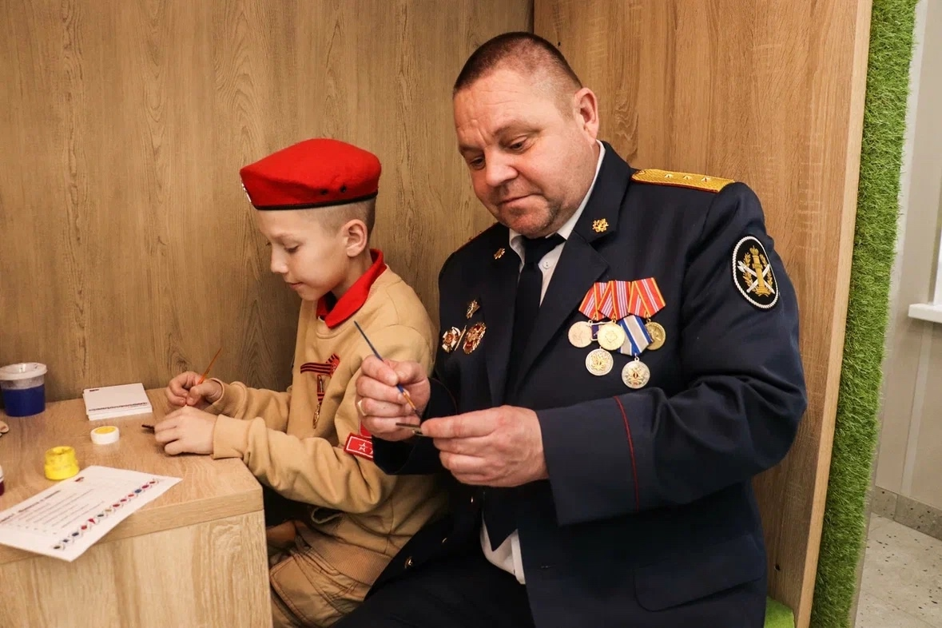

2025
Сценарий тематического дня «Вместе с папой»
Дата: 19 октября 2025 года
Время: 11:00
Место проведения: г. Оренбург, ул. Володарского, 5, региональный молодежный центр «Молодежь Оренбуржья».

Ведущий: Добрый день, дорогие друзья! Сегодня мы собрались, чтобы отметить замечательный праздник - День отца! Этот праздник символизирует любовь и уважение к вам, уважаемые папы, ведь именно вы - опора и пример для наших детей, хранители семейных традиций и настоящие герои повседневной жизни.

Ведущий: Праздник «День Отца» в Российской Федерации был учреждён 4 октября 2021 года по указу Президента Владимира Владимировича Путина. Это важное решение направлено на укрепление института семьи и повышение значимости отцовства в воспитании детей. Ведь роль отца — не только в поддержке и защите, но и в том, чтобы быть рядом, учить, вдохновлять и дарить любовь.

Ведущий: С творческим номером приглашаем на сцену ____________________________________________________________________________________________________________________________________

Ведущий: Сегодня мы хотим не просто вспомнить о важности папы в нашей жизни, но и провести время интересно, весело и вместе! Для вас подготовлен интерактивный квест «Вместе с папой» - серия увлекательных испытаний, в которых папы и дети будут проходить испытания, раскрывать свои таланты и, конечно, наслаждаться общением друг с другом.

Ведущий: Вам предстоит пройти 6 станций, на каждой из которых вы получите допуск к участию в розыгрыше призов. На выполнение задания на каждой станции отводится 5 минут. Общая продолжительность квеста — 1 час, т.е. 12:15 мы встречаемся с вами на Арт-балконе для розыгрыша памятных призов и подарков от Департамента молодежной политики Оренбургской области.

Название точки | Описание площадки | Место проведения
«Метко и точка» | Участникам предлагают попасть теннисными мячами в цель, расположенную на небольшой дистанции. | Пространство досуга  1 этаж
«Вопросы поколений» | Участникам необходимо ответить на вопросы интеллектуальной викторины.  Игра включает 6 вопросов | Переговорная комната  1 этаж
«Семейные неигры» | Крафтовые игры на ловкость, координацию движений, моторику. | Холл первого этажа
«Вы в танцах!» | Повторить танцевальные движения в JustDance | Фотостудия  1 этаж
«#МоеОтчество» | Запись видеоролика, где папы и дети отвечают на заготовленные вопросы от организаторов мероприятия. | Кафе «Первых»  2 этаж
«Интуиция» | Участники опираясь на интуицию и логику, постепенно подобрать и выстроить объекты в нужной последовательности. | Кофейня  2 этаж

Ведущий: Для удобства и правильной организации маршрута вам выдадут маршрутные листы с указанием всех пунктов и заданий. Просьба строго соблюдать очередность прохождения станций и перемещаться по лестнице, по которой вы изначально поднимались.

На некоторых точках возможна небольшая очередь в холле первого этажа. На арт-балконе для участников действуют настольные игры и творческие развлечения, которые помогают разнообразить время ожидания и создать непринуждённую атмосферу для знакомства и общения.

После того как квест будет пройдет, маршрутные листы необходимо сдать ф.и.о. , заполнить квиток и принять участие в розыгрыше.

Ведущий: Желаем удачи, активного настроения и ярких впечатлений! Пусть этот День отца подарит всем тепло и счастливые воспоминания. Пусть этот день станет для всех нас ещё одним прекрасным поводом сказать: «Спасибо, папа! Мы тебя любим!»

Ведущий: С творческим номером приглашаем на сцену: __________________________________________________________________

Ведущий: Прошу раздать маршрутные листы, мы начинаем.

Начало квеста

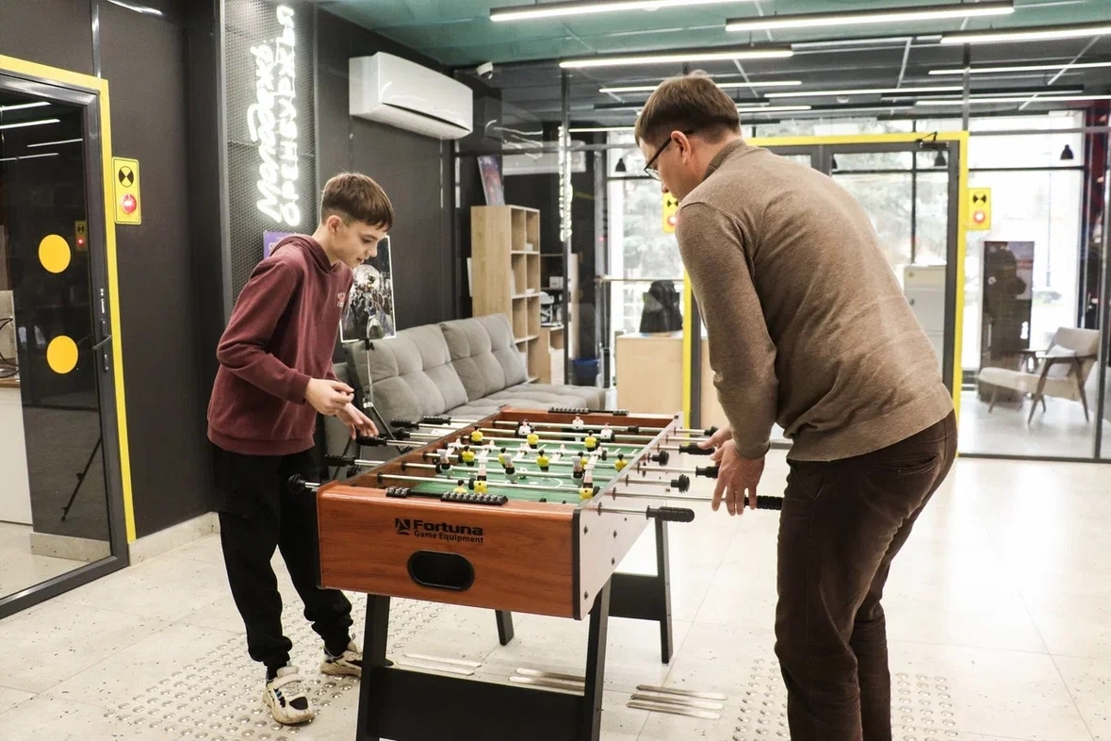
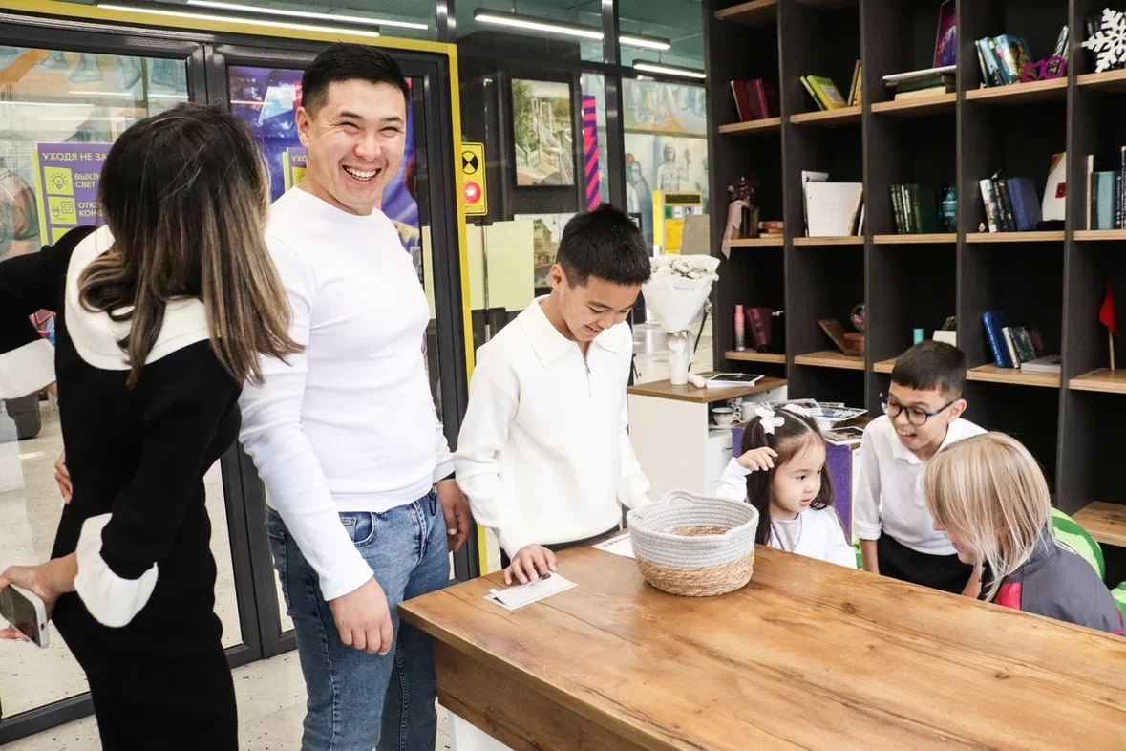

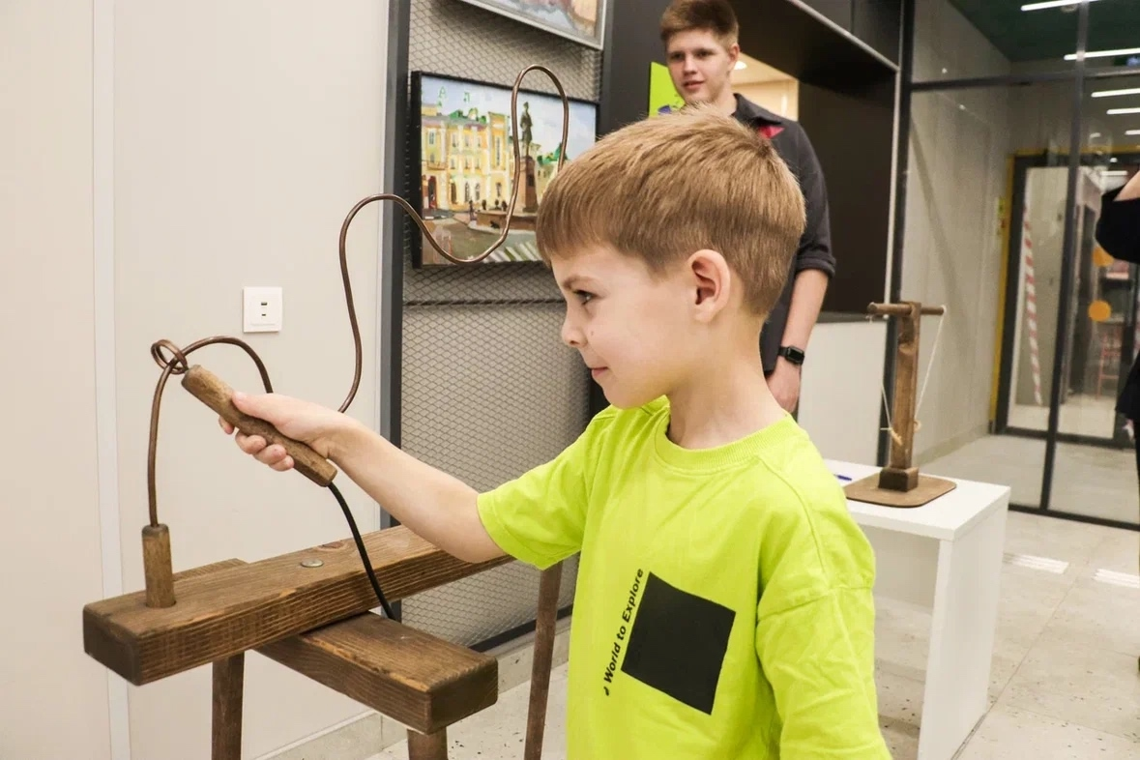

Ведущий: Дорогие папы и участники, вы чудесно справились с нашим квестом «Вместе с папой»! Ваши улыбки, команда и поддержка друг друга сделали этот день по-настоящему особенным. Каждый из вас проявил смекалку, терпение и заботу - качества настоящего героя для своей семьи.

Настал момент, когда мы подведём итоги и отправимся в маленькое, но очень важное приключение, розыгрыш призов. Пусть он станет приятным сюрпризом и еще одним подтверждением того, что вместе с папой можно преодолеть любую дистанцию.
Розыгрыш призов

Ведущий: Сегодня мы стали свидетелями настоящей дружбы, взаимной поддержки и радости. Пусть каждый папа и каждая семья сохранят эти тёплые воспоминания и продолжат вместе открывать новые горизонты. С праздником вас, с Днём отца!



